**ĐẠI HỌC QUỐC GIA THÀNH PHỐ HỒ CHÍ MINH**

**TRƯỜNG ĐẠI HỌC KHOA HỌC TỰ NHIÊN**

**KHOA CÔNG NGHỆ THÔNG TIN**

**BÁO CÁO BÀI TẬP SERVLET VÀ JSP**

**PHẦN MỀM QUẢN LÝ SINH VIÊN**

Họ và tên: Phạm Bảo Huy

Mã số sinh viên: 20120298

Niên học: 2022 - 2023

Thành phố Hồ Chí Minh – 2023

**MỤC LỤC**

**1.** **Yêu cầu bài tập** 1

**2.** **Môi trường thực thi phần mềm** 1

**3.** **Tự đánh giá** 1

**4.** **Hướng dẫn cài đặt và sử dụng** 1

**5.** **Tài liệu tham khảo** 10

1. **Yêu cầu bài tập**

Viết một trang web quản lý sinh viên sử dụng servlet, jsp, jdbc. Bao gồm chức năng:

1. Quản lý danh sách sinh viên: thêm, sửa, xóa, sắp xếp theo tên, sắp xếp theo lớp, tìm theo tên. một sinh viên có một số thông tin: id sinh viên, tên, lớp, ngày sinh, địa chỉ, ghi chú.
2. Quản lý danh sách khóa học: thêm, sửa, xóa, sắp xếp theo tên, tìm theo tên, hiện tên học viên trong khóa học, thêm/xóa sinh viên vào khóa học. Một khóa học có một số thông tin: id lớp, tên, bài giảng, năm, ghi chú.
3. Hiển thị danh sách khóa học của một sinh viên trong năm.
4. Cho xem bảng điểm của một học sinh trong năm
5. **Môi trường thực thi phần mềm**

Java: JDK-19

Server: Tomcat 8.5

Database: MySQL 8.0

IDE: Eclipse EE 2023-03

1. **Tự đánh giá**

* Quản lý sinh viên –Hoàn thành 100%
* Quản lý môn học – Hoàn thành 90%
* Hiển thị danh sách khoá học của một sinh viên – Hoàn thành 100%
* Hiển thị bảng điểm của một học sinh – Hoàn thành 100%
* Chưa hoàn thành xoá sinh viên ra khỏi môn học
* Giao diện không dễ nhìn, thân thiện, hơi rối

Điểm tự đánh giá: 9

1. **Hướng dẫn cài đặt và sử dụng**
   1. **Cài đặt**

Bước 1: Mở project Student_Management_System bằng IDE đã cài đặt và chạy thành công server (Khuyến nghị dùng Eclipse EE với server Tomcat 8.5)

Bước 2: Mở và tạo Database bằng script (file database.sql gửi kèm) để kết nối đến ứng dụng

Bước 3: Thay đổi đường dẫn kết nối, tên user và mật khẩu của Database với phần mềm trong file DBConnect.java

Bước 4: Chạy phần mềm trên server đang hoạt động và mở đường dẫn <http://localhost:8080/Student_Management_System/> trên trình duyệt. Chương trình chạy thành công và hoàn toàn có thể sử dụng các chức năng của chương trình.

* 1. **Sử dụng**

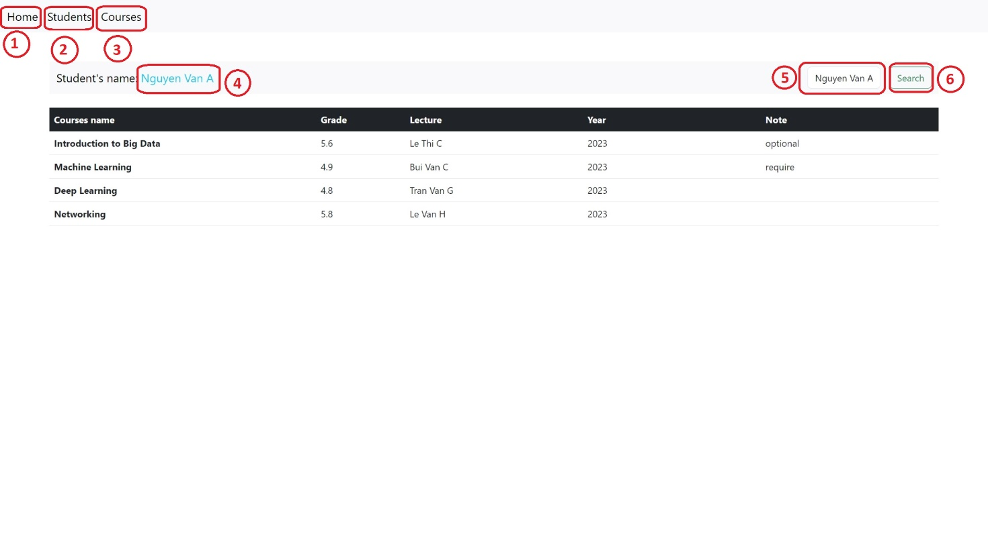Sau khi chạy thành công phần mềm, ta được màn hình **Home** hiển thị đầu tiên

Ảnh 1: Trang Home

**Mô tả:**

1. **Home**: trang hiển thị danh sách điểm theo từng môn học của sinh viên
2. **Students**: trang quản lý và hiển thị danh sách sinh viên
3. **Courses**: trang quản lý và hiển thị danh sách môn học
4. Tên sinh viên hiển thị danh sách điểm và môn học sinh viên đó tham gia
5. **Selected option:** hiển thị danh sách tên sinh viên
6. **Search button:** Chọn sinh viên từ selected option để hiển thị danh sách điểm và môn học mà sinh viên đó tham gia

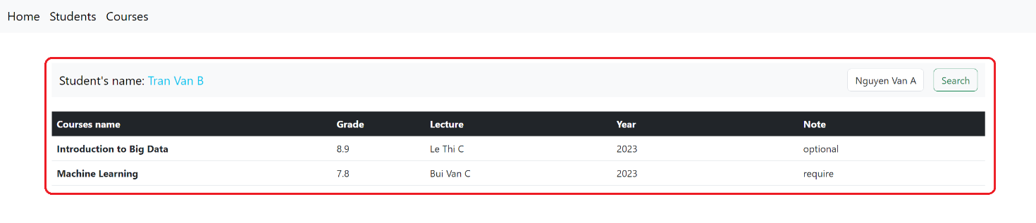

Ảnh 2: Kết quả hiển thị sau khi chọn sinh viên Tran Van B

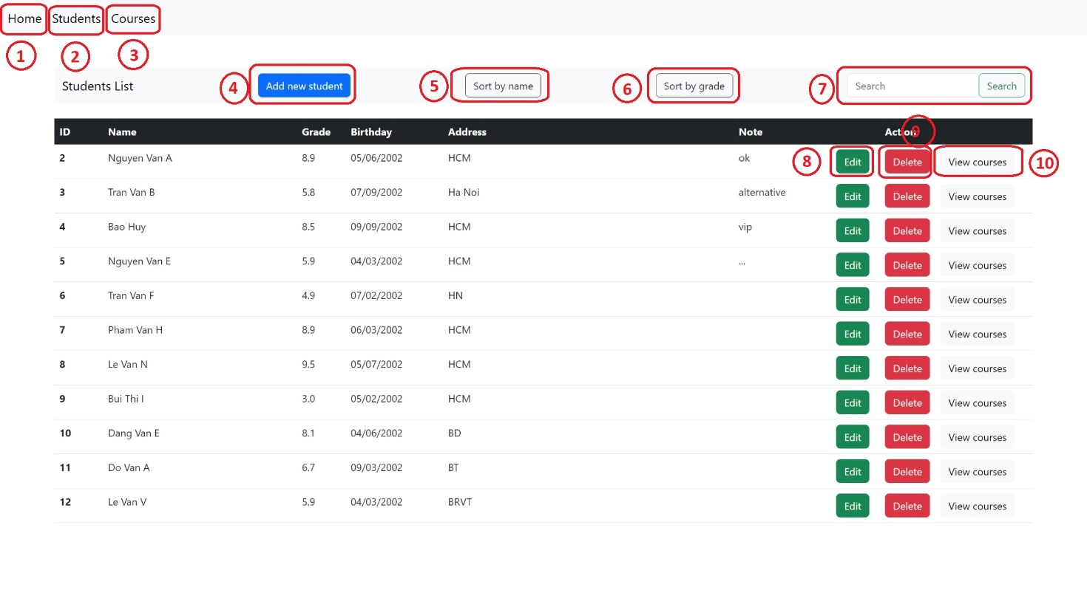Tiếp tục, màn hình **Students**

Ảnh 3: Trang Students

**Mô tả:**

1. **Home**: trang hiển thị danh sách điểm theo từng môn học của sinh viên
2. **Students**: trang quản lý và hiển thị danh sách sinh viên
3. **Courses**: trang quản lý và hiển thị danh sách môn học
4. 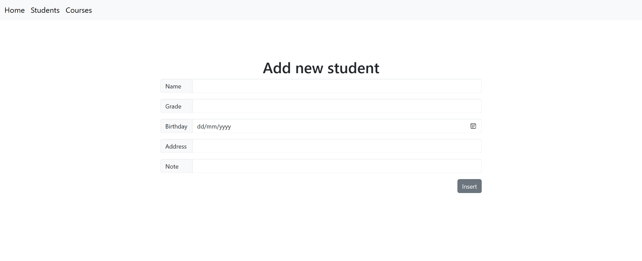**Add new student button**: chuyển đến trang chứa form thêm mới một sinh viên

Ảnh 4: Form thêm mới sinh viên

Bước 1: Nhập thông tin của sinh viên

Bước 2: Nhấn nút Insert

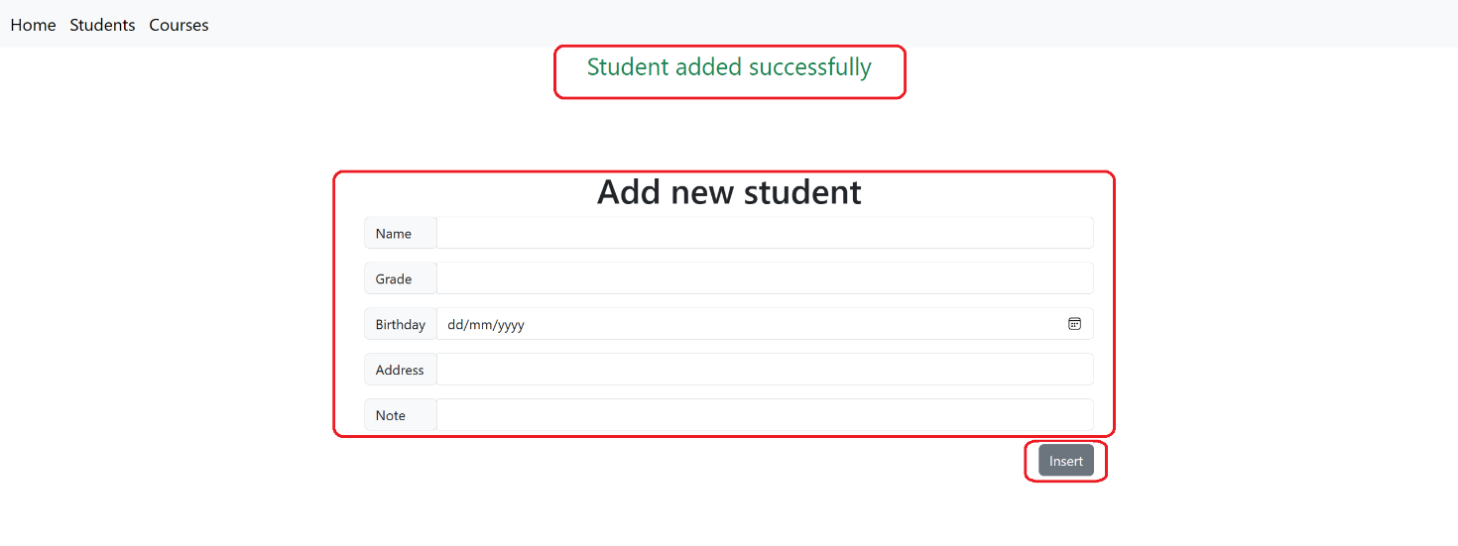

Ảnh 5: Kết quả sau khi thêm mới sinh viên

1. 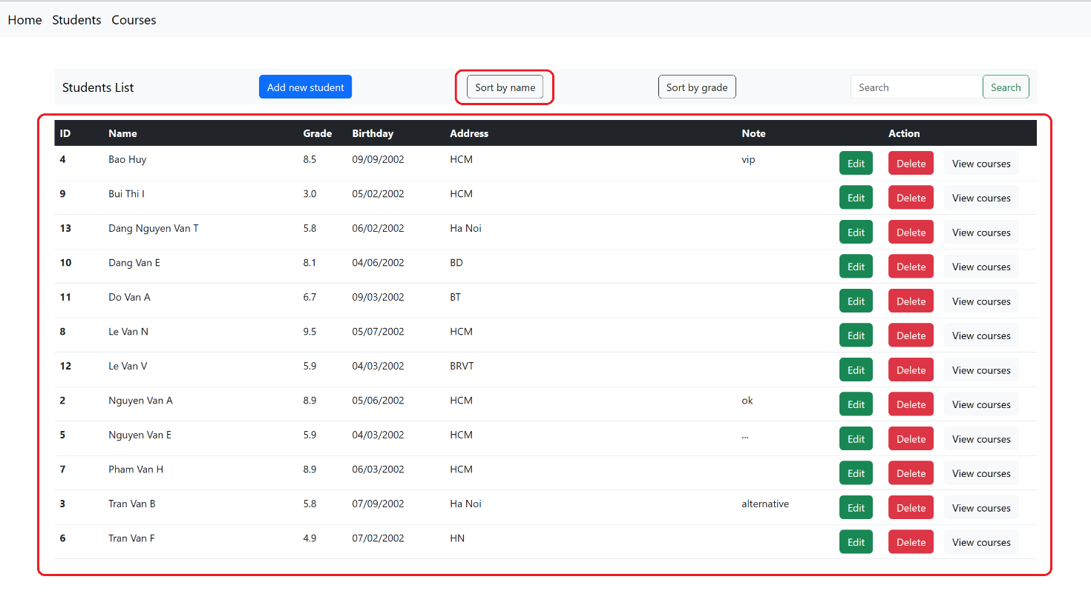**Sort by name button**: sắp xếp danh sách sinh viên theo tên (tăng dần\giảm dần)

Ảnh 6: Kết quả sau khi sắp xếp theo tên

1. **Sort by grade button**: sắp xếp danh sách sinh viên theo điểm (tăng dần\giảm dần)

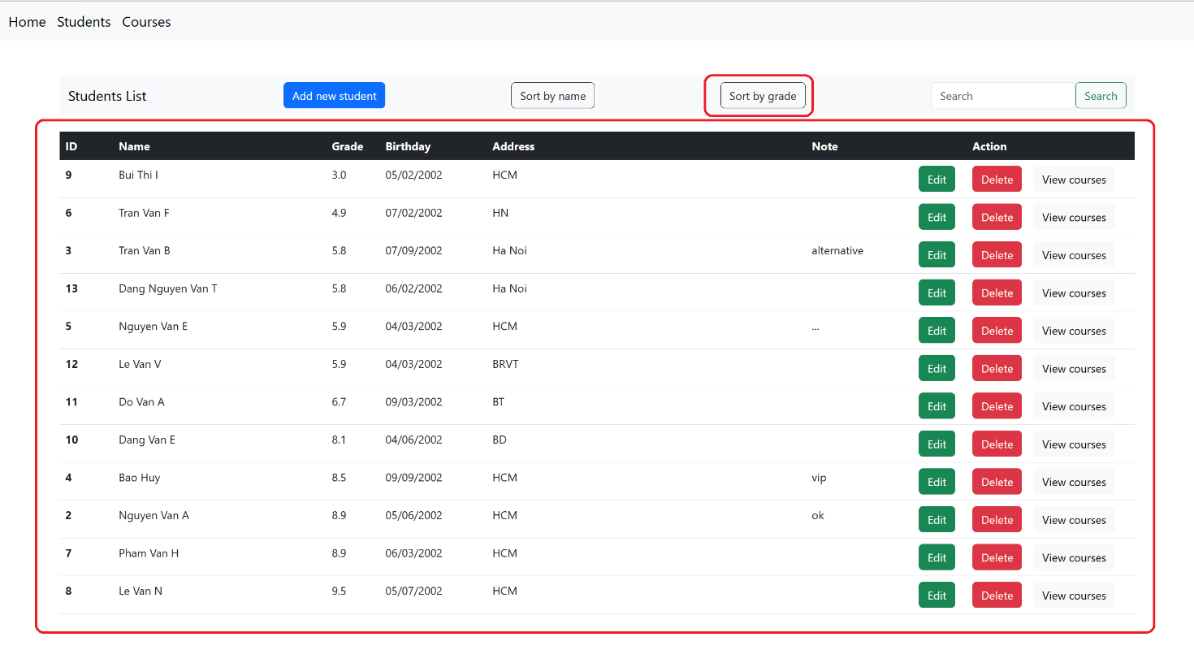

Ảnh 7: Kết quả sau khi sắp xếp theo điểm

1. **Search input và button**: Nhập từ khoá để tìm kiếm sinh viên theo tên

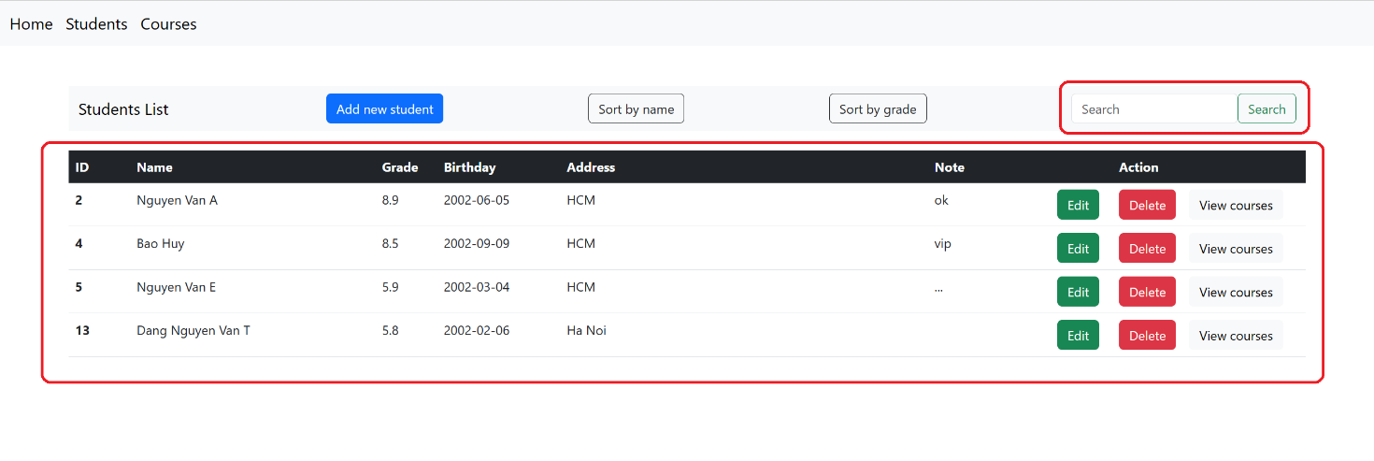

Ảnh 8: Kết quả sau khi tìm kiếm với từ khoá “uy”

1. **Edit button**: chuyển đến trang chứa form chỉnh sửa sinh viên

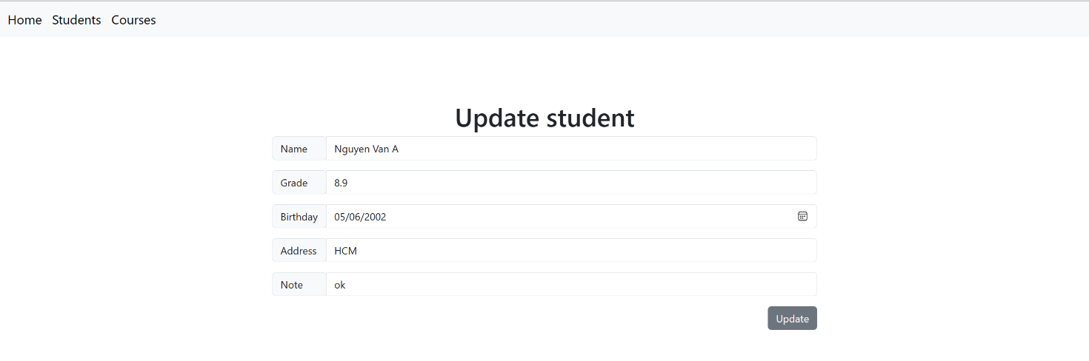

Ảnh 9: Form chỉnh sửa thông tin sinh viên

1. **Delete** **button:** xoá sinh viên đã chọn trong danh sách
2. 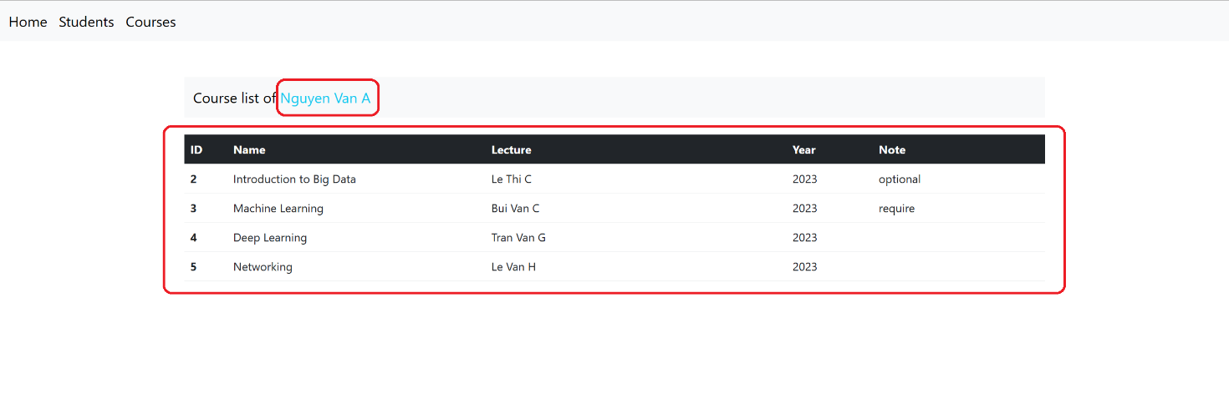**View courses:** chuyển đến trang hiển thị danh sách các môn học mà sinh viên đã tham gia

Ảnh 10: Kết quả hiển thị danh sách môn học của sinh viên sau khi nhấn “View courses”

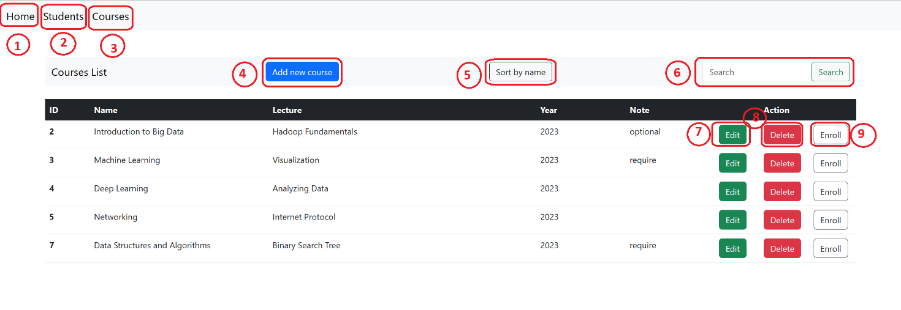Cuối cùng là màn hình **Courses**

**Mô tả:**

1. **Home**: trang hiển thị danh sách điểm theo từng môn học của sinh viên
2. **Students**: trang quản lý và hiển thị danh sách sinh viên
3. **Courses**: trang quản lý và hiển thị danh sách môn học
4. 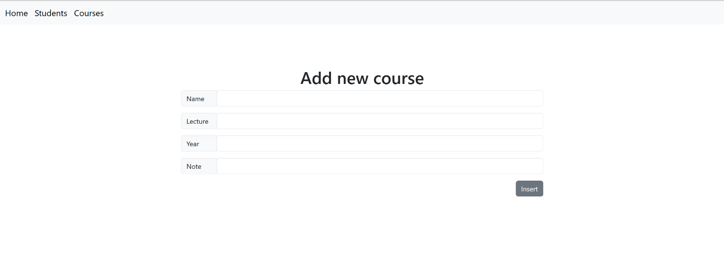**Add new course:** chuyển đến trang chứa form thêm mới một môn học

Ảnh 11: Form thêm mới một môn học

Bước 1: Nhập thông tin của môn học

Bước 2: Nhấn nút Insert

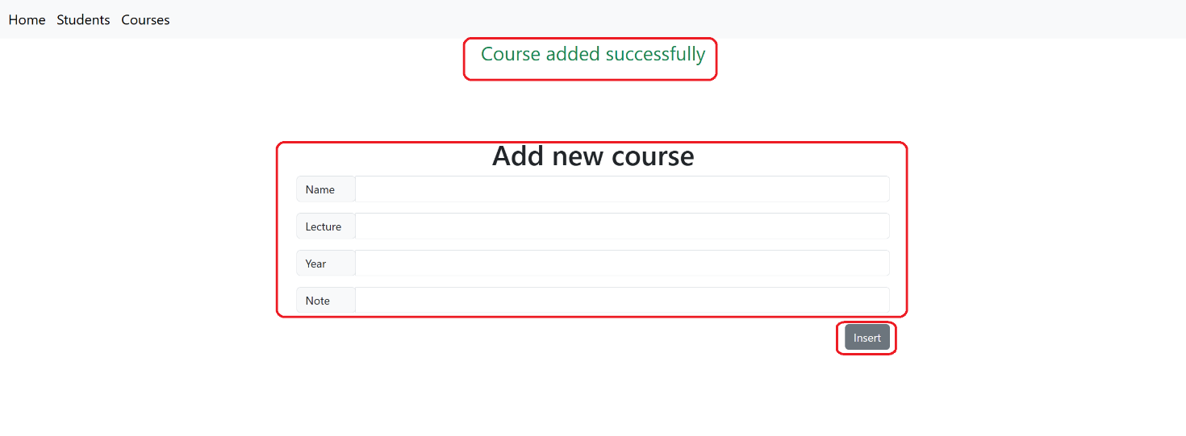

Ảnh 12: Kết quả sau khi thêm mới một môn học thành công

1. 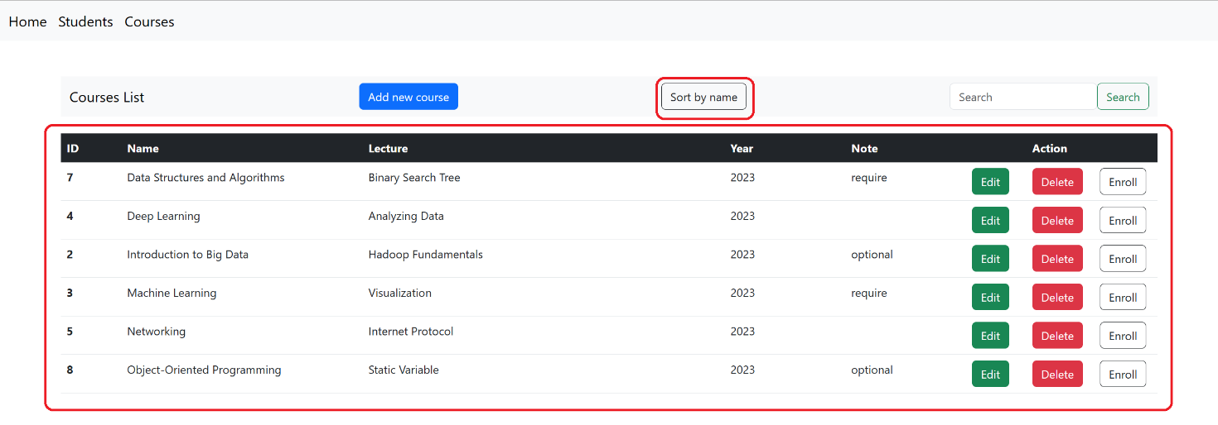**Sort by name button:** sắp xếp danh sách môn học theo tên (tăng dần\giảm dần)

Ảnh 13: Kết quả sau khi sắp xếp theo tên môn học

1. 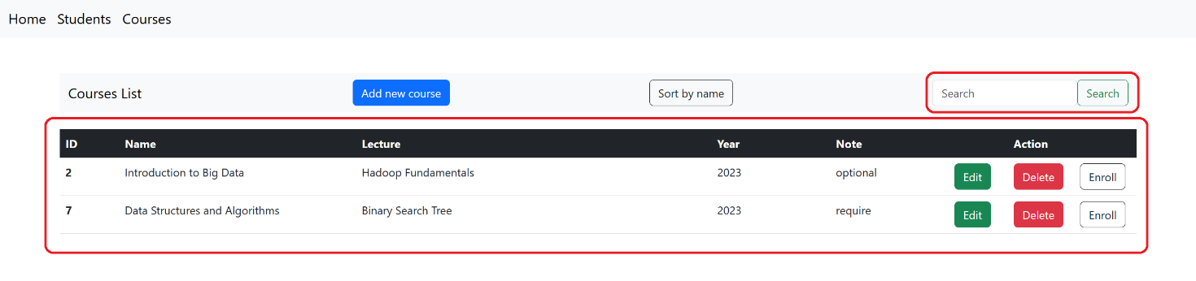**Search input và button:** Nhập từ khoá để tìm kiếm môn học theo tên

Ảnh 14: Kết quả sau khi tìm kiếm môn học với từ khoá “data”

1. 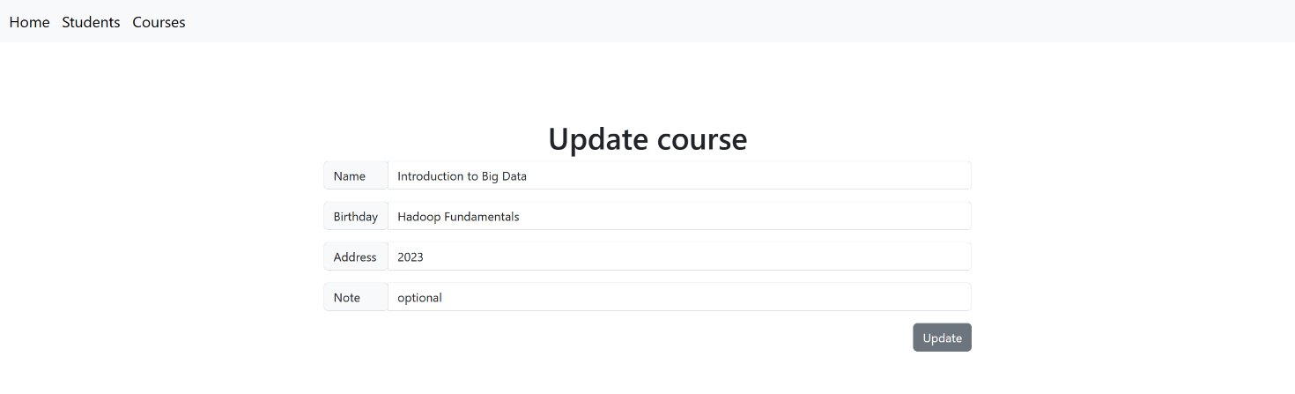**Edit button:** chuyển đến trang chứa form chỉnh sửa môn học

Ảnh 15: Form chỉnh sửa thông môn học

1. **Delete button:** xoá môn học đã chọn trong danh sách
2. 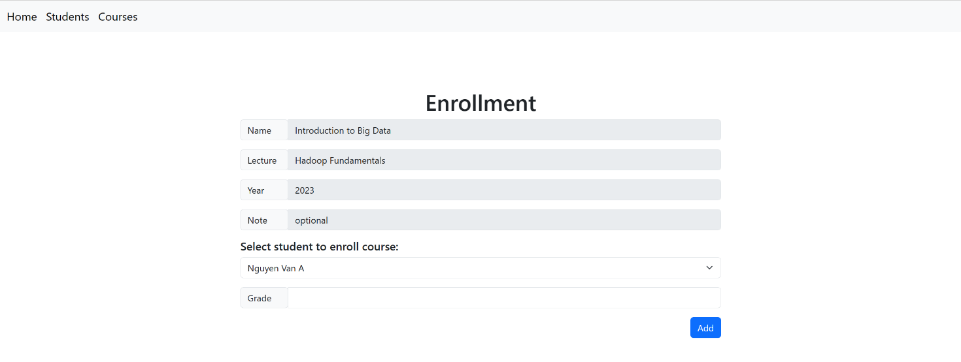**Enroll button:** chuyển đến trang chứa form ghi danh sinh viên vào môn học đó

Ảnh 16: Form thêm sinh viên vào môn học

1. **Tài liệu tham khảo**

#### Mark Otto, a. (2023) *Get started with Bootstrap*, *Getbootstrap.com*. Available at: https://getbootstrap.com/docs/5.3/getting-started/introduction/ (Accessed: 21 April 2023).

#### property, S. (2013) *Sort an array of custom objects in descending order on an int property*, *Stack Overflow*. Available at: https://stackoverflow.com/questions/15326248/sort-an-array-of-custom-objects-in-descending-order-on-an-int-property (Accessed: 21 April 2023).

#### Minh, N. and Minh, N. (2023) *Java connect to MySQL database with JDBC*, *Codejava.net*. Available at: https://www.codejava.net/java-se/jdbc/connect-to-mysql-database-via-jdbc (Accessed: 21 April 2023).

#### (2023) *Youtube.com*. Available at: https://www.youtube.com/watch?v=8G5DCHOVkf0&list=PLQTYNpk8jwk0Zywj8BGC-r4e9l2pwZbYB&ab_channel=BeCoder (Accessed: 21 April 2023).

#### (2023) *Youtube.com*. Available at: https://www.youtube.com/watch?v=4XNzeodniZg&ab_channel=TutusFunny (Accessed: 21 April 2023).

#### (2023) *Youtube.com*. Available at: https://www.youtube.com/watch?v=9VQN65zzQLQ&ab_channel=KnowledgetoShare (Accessed: 21 April 2023).

#### database?, H., Kuyt, N. and F&#233;vrier, L. (2011) *How to write mysql query to search database?*, *Stack Overflow*. Available at: https://stackoverflow.com/questions/5352106/how-to-write-mysql-query-to-search-database (Accessed: 21 April 2023).

#### database?, H. et al. (2011) *How to change the CHARACTER SET (and COLLATION) throughout a database?*, *Stack Overflow*. Available at: https://stackoverflow.com/questions/5906585/how-to-change-the-character-set-and-collation-throughout-a-database (Accessed: 21 April 2023).

#### variable, P. et al. (2013) *Print the type name of object held by variable*, *Stack Overflow*. Available at: https://stackoverflow.com/questions/15770469/print-the-type-name-of-object-held-by-variable (Accessed: 21 April 2023).

#### JSP, r. and M, A. (2015) *response.sendRedirect in JSP*, *Stack Overflow*. Available at: https://stackoverflow.com/questions/33228029/response-sendredirect-in-jsp (Accessed: 21 April 2023).